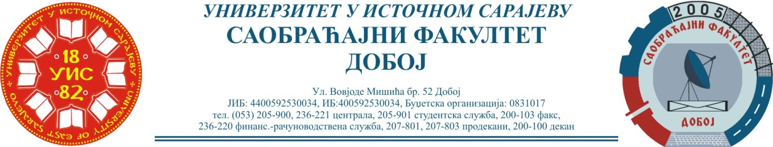
Добој, 16.10.2023. године

РЕЗУЛТАТИ ИСПИТНОГ РОКА

ПРЕДМЕТ: „МЕХАНИЗАЦИЈА И ТЕХНОЛОГИЈА ПРЕТОВАРА“
Одржаног дана: 13.10.2023. године
P.  бр | ПРЕЗИМЕ И ИМЕ | Број индекса | ПРЕДИСПИТНЕ  ОБАВЕЗЕ | КОЛОКВИЈУМИ | ОСТВАРЕНИ БРОЈ БОДОВА НА ИСПИТУ | ОЦЈЕНА
1. | Алић Сејла | 1290/17 | + + = |  | 25+20+30=75 (26,25)→ (8) | врлодобар (8)
2. | Ђурић Јована | 1044/15 | + + = |  | Положила: 18.05.2023.  (15,75)→ условно (6) | задовољава(6)
3. | Лукић Зорана | 1077/15 | + + = |  | Положила: 13.09.2022.  (22,75)→ (7) | добар (7)
4. | Симић Драгана | 447/12 | + + = |  | Положилн јја: 19.05.2022.  (19,25)→ (6) | задовољава(6)
5. | Вучиновић Михајло | 1541/20 | + + = | 52 (9,1) →(6)  51 (8,925) →(6) |  | задовољава(6)

Усмени дио испита одржаће се дана 24.10.2023. године у 09⁰⁰ часова.

Предметни професор:
Др Ратко Ђуричић, ред. проф.

